SOLT Serbian Module 4 Lesson 6

Climate and

Weather

Climate and Weather Serbian SOLT 1
Objectives Module 4 Lesson 6

During this lesson, the students will be able to accomplish climate and weather. Under this Terminal Learning Objective, the students will learn five tasks: Discuss climate in general, discuss natural disasters in general, discuss different seasons, discuss the weather forecast, describe weather conditions. At the end of the lesson, the students will be able to:

- Discuss climate in general. This task will include:

- Discuss climate in a specific area
- Compare climates

- Discuss natural disasters in general. This task will include:

- Discuss natural disasters in a specific area
- Discuss disaster preparedness
- Extract the information about natural disasters occurring around the world
- Discuss rescue operations

- Discuss different seasons. This task will include:

- Compare seasons
- Describe seasons in the TR
- Ask about the feelings in reaction to weather conditions
- Respond about the feelings in reaction to weather conditions
- Talk about the characteristics of the weather in different seasons

- Discuss the weather forecast. This task will include:

- Convert Centigrade to Fahrenheit and vice versa
- Brief the weather forecast
- Discuss the weather map
- Brief on weather conditions pertaining to SOF operations

- Describe weather conditions. This task will include:

- Extract weather forecasts from the newspaper
- Talk about weather phenomena in the area
- Discuss weather conditions around the world

Climate and Weather Serbian SOLT 1
Introduction Module 4 Lesson 6

Did you know that in Korea, traditional wisdom based on oriental medicine, has taught people that consuming too much cold food or drink during the hot days can lead to serious health problems. Instead, eating hot food in hot weather is recommended as a wiser way to sustain one's energy and keep in shape.

Tip of the day
Do you agree with this Serbian expression: Нема ништа лепше од природе! – There is nothing more beautiful than nature!

континентална
оштра планинска

сува клима / Каква? влажна

блага умерена
медитеранска

Exercise 1
How much do you know about the climate of your country? Ask each other questions and answer them using the example given below.

Example: Каква је клима у Калифорнији/Какву климу има Калифорнија?
У Калифорнији је блага клима/Калифорнија има благу климу.

    - Аспен
    - Њу Орлеанс
    - Лос Анђелес
    - Сијетл
    - Хјустон
    - Феникс
    - Мајами
    - Сан Дијего
    - Њујорк
    - Орландо
Climate and Weather Serbian SOLT 1
Introduction Module 4 Lesson 6

Tip of the day
Природне непогоде – natural disasters
The territory of former Yugoslavia has been known to suffer from many earthquakes.

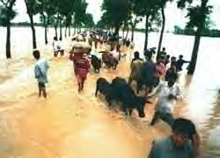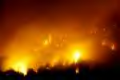
земљотрес поплава пожар

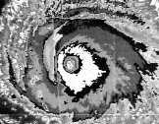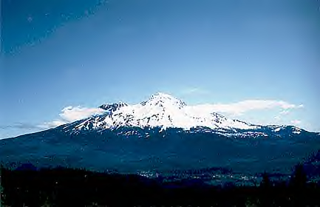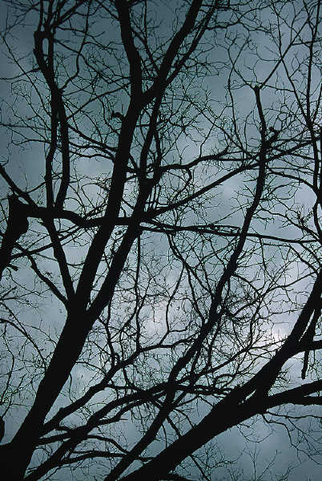

ураган/оркан вулкан олуја/невреме

Exercise 2
Talk about the most common natural disasters happening in your country by asking and answering questions according to the example below.

Example: Које природне непогоде се дешавају у Калифорнији?
У Калифорнији се дешавају земљотреси и пожари.

  - Тексас
  - Флорида
  - Аризона
  - Северна Каролина
  - Вашингтон

Climate and Weather Serbian SOLT 1
Introduction Module 4 Lesson 6

Tip of the day
Променљив је ко време – is the Serbian expression for someone who changes his/her mood very fast.
Човек од речи - a man or a woman who keeps his/her promise

Годишња доба (seasons)

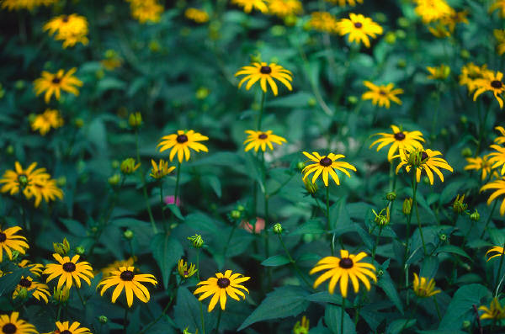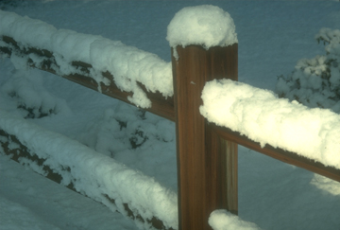
пролеће лето јесен зима

Exercise 3
Marko and Svetlana are talking about seasons. Read their dialog and answer the questions.

Марко: Светлана, које годишње доба највише волиш?
Светлана: У принципу волим сва годишња доба, али највише волим лето.
Марко: Зашто?
Светлана: Лети је топло и сунчано. Лети идемо на море и носимо лагану гардеробу.
Марко: Ја волим зиму.
Светлана: Зими је превише хладно.
Марко: Јесте, али ја обожавам скијање и снег.
Светлана: У праву си. И ја волим да идем на клизање.
Марко: Да ли ти скијаш?
Светлана: Не, али бих волела да научим.

1. What is Svetlana’s favorite season?
2. Why does she like it?
3. Who likes the winter?
4. Why?
5. What would Svetlana like to learn?
Climate and Weather Serbian SOLT 1
Introduction Module 4 Lesson 6

Tip of the day
In the FRY, the Celsius scale is used to measure the temperature.

Температура - temperature 100º C = 212º F

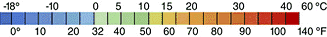

*to convert Celsius to Fahrenheit: divide by 5, multiply by 9 and add 32

*to convert Fahrenheit to Celsius: subtract 32, divide by 9 and multiply by 5

1 степен 2 степена 5 степени

вруће (hot)

магловито (foggy) облачно (cloudy)

суво (dry) Време влажно (wet)

хладно (cold) кишовито (rainy)

топло (warm)

Пада снег! | It’s snowing!
Пада киша! | It’s raining!
Пљушти! | It’s pouring rain!
Ветровито је. | It’s windy.
Сија сунце! | The sun is shining!
Грми и сева! | It’s thundering and lightning!
Магловито је! | It’s foggy!

Climate and Weather Serbian SOLT 1
Introduction Module 4 Lesson 6

Exercise 4
Временска прогноза (the weather forecast)
Jelena wants to know what the weather is like today. Listen to her conversation with Radmila.

1. After listening, do the role-play with your partner.
Read the dialog a few times aloud.
2. Underline all words that refer to the weather.


Јелена: Какво је време напољу, Гордана? Јелена: Какво је време?
Гордана: Лепо и сунчано. Гордана: Ружно и хладно.
Јелена: Колика је температура? Јелена: Да ли још
пада киша?
Гордана: Око 31 степен. Веома је вруће. Гордана: Не пада него
пљушти.
Јелена: Колика је температура?
Гордана: Само 10 степени.

Exercise 5
Talk with your partner about the weather in different parts of the USA according to the example given below.

Example: Какво је данас време у Њујорку?
Данас је сунчано.
Колика је температура?
Температура је 21 степен.

    - Остин – вруће, 35°
    - Сијетл – облачно, 15°
    - Феникс – веома вруће, 40°
    - Аспен – хладно, -10°
    - Денвер- снеговито, -8°
    - Сан Дијего- топло, 21°
Climate and Weather Serbian SOLT 1
Introduction Module 4 Lesson 6

Tip of the day
Пасије време is an expression in Serbian that corresponds to the English term Rotten weather.

Природне појаве (Natural phenomena)

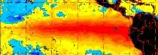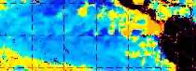

Ел Нињо Ла Ниња
(Врућa морскa струјa на Пацифику.) (Хладнa морскa струјa на Пацифику.)

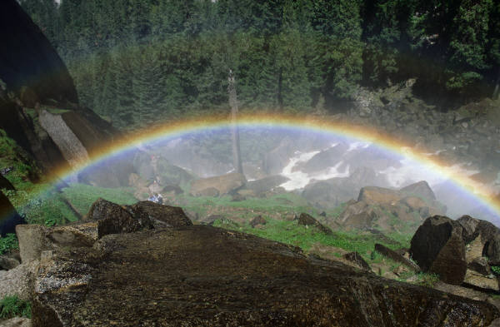

помрачење сунца дуга

Exercise 6
Read the following description and guess which natural phenomena has been described.
Појављује се после кише у разним бојама: црвеној, жутој, наранџастој, и у облику је лука.

Climate and Weather Serbian SOLT 1
Grammar Notes Module 4 Lesson 6

Clause Connectives

In previous lessons we worked mostly with the simple Serbian sentence. The next step is to start making longer sentences. The elements that connect sentences, phrases or words are called clause connectives or conjunctions. Look at the example below:

Example:

Моника иде на плажу. Monica goes to the beach.
Моника иде на плажу, јер воли да плива. Monica goes to the beach because
she likes to swim.

The following are the most commonly used clause connectives:

a – and, but
Ја сам домаћица, а мој супруг је милиционер.
I am a housewife, and my husband is a policeman.

aли – but
Радио сам много, али нисам ништа зарадио.
I worked a lot, but I didn’t earn much.

и – and
Путовали смо у Италију и допало нам се.
We traveled to Italy and we liked it.

иако - although

Иако сам болестан, морам да идем на посао.
Although I am sick, I have to go to work.

или – or
Реци ми истину или нисам више твој пријатељ.
Tell me the truth or we are no more friends.

jер – because
Не можемо да идемо на море, јер немамо пара.
We can’t go to the sea because we don’t have money.

Climate and Weather Serbian SOLT 1
Grammar Notes Module 4 Lesson 6

Clause connectives (continued)

кад, када – when, while
Осећам се боље кад радим.
I feel better when I am working.

него – but, than
Боље ја да радиш него да седиш код куће.
It is better for you to work than to sit at home.

шта – what
Реци ми шта радиш данас.
Tell me what you are doing today.

зато – therefore, so
Мира није дошла на време, зато смо закаснили.
Mira didn’t come on time therefore we were late.

зато што – because
Мирко није урадио задатак зато што га није разумео.
Mirko didn’t finish the assignment because he didn’t understand it.

Exercise 1
Fill in the missing connectives.

1. Боље је да посетимо Француску ______ Немачку.
2. Нисмо могли да путујемо _________ нисмо купили карту на време.
3. Купи 5 кг шећера ______ 2 литра млека.
4. Ранко ми је рекао _____ се десило јуче у школи.
5. Била је већ поноћ ______ је Радмила назвала из Америке.
6. Ово овде су Јеленина деца, ______ ово су моја деца.
7. Напољу пљушти киша, _____ останите у кући.
8. Видели смо нову кућу, ________ нам се није допала.
9. Да ли идете на посао аутобусом ______ аутом.
10.Зоран говори добро Шпански _____ га учи само два месеца.

Climate and Weather Serbian SOLT 1
Grammar Notes Module 4 Lesson 6

Exercise 2
Connect the following sentences using the connectives given in the parenthesis.

1. Нисам јутрос доручковао. Нисам имао времена. (зато што)

_______________________________________________________________________

2. Господин Перић није овде. Он ће да дође за 5 минута. (али)

_______________________________________________________________________

3. Наш професор је дошао данас. Он је био болестан. (иако)

_______________________________________________________________________

4. Они су радили у суботу. Нису завршили посао. (јер)

_______________________________________________________________________

5. Његови родитељи су дошли у Русију. Они су били млади. (кад)

_______________________________________________________________________

Climate and Weather Serbian SOLT 1
Vocabulary Module 4 Lesson 6

али (conj.) | but
атмосферски притисак, притисци | atmospheric pressure, s
бити добре воље | to be in good mood
бити лоше воље | to be in bad mood
благ, а, о | mild
ведар, а, о (m, f, n) | clear
ветар, ветрови | wind
влажан, а, о | wet
временска прогноза, е | weather forecast
вулкан, и | volcano
годишње доба, а | season
грмeти | to thunder
грмљавина, е | thunder
гром, громови | thunder
депресиван, а, о | depressed
дешавати се (imp.) десити се (pf.) | to happen
до сада | so far
дуга, е | rainbow
заобилазница, е | detour, s
зато (conj.) | therefore, so
зато што (conj.) | because
земљотрес, и | earthquake
зима, е | winter
иако (conj.) | although
или (conj.) | or
испод (prep. with genitive) | under
јер (conj.) | because
јесен, и | fall
кишовит, а, о | rainy
клизање | skating
кратак спој | short circuit, s
лето, а | summer
местимичан, а, о | scattered
морска струја, е | sea current
мраз, мразеви | frost
муња, е | lightning
налет ветра | gusty winds
наоблачење, а | overcast
невреме | bad weather
нерасположен, а, о | to be in bad mood
Climate and Weather Serbian SOLT 1
Vocabulary Module 4 Lesson 6

облачан, а, о | cloudy
обожавати | to adore
одрон земље | mud slide, s
олуја, е | storm
оркан, и | hurricane
осећати (се) reflexive verb | to feel
оштар, а, о | sharp
подрхтавање, а | tremor, s
пожар, и | fire
показивати (impf.) показати (pf.) | to show
поледица, е | slippery condition, s
помрачење сунца | eclipse of the sun
понегде | somewhere; here and there
поплава, е | flood
постојати | to exist
природа | nature
природна непогода, е | natural disaster
природна појава, е | natural phenomena
пролеће, а | spring
пролом облака | torrential rain, s
променљив, а, о | changeable
расположен, а, о | to be in good mood
севати | lightning
сув, а, о | dry
Тихи океан | Pacific Ocean
умерен, а, о | moderate
ураган, и | hurricane, s
Climate and Weather Serbian SOLT 1
Culture Notes Module 4 Lesson 6

The Climate in Yugoslavia

Yugoslavia lies in the southern half of the northern temperate zone, but the climate of its mountains, interior plain, and seacoast varies dramatically according to elevation, prevailing winds, and distance from the sea. The mountain regions fall under the influence of continental air currents and Mediterranean air masses. Snow blankets most of the highlands during the winter, but temperature and precipitation differ with elevation. For example, Montenegro's capital, Podgorica (elevation 210 meters) enjoys an average monthly temperature ten degrees warmer than that of Cetinje (3530 meters), which is only 40 kilometers to the west; and Crkvica (5776 meters), a town 32 kilometers north of Cetinje, averages 4623 millimeters of annual rainfall, three times more than Podgorica. The interior plain has a continental climate featuring hot, humid summers. A dry wind, the Košava, brings freezing air from central Eurasia in the winter, but snowfall is usually light. The Dalmatian coast enjoys mild Mediterranean weather. Summers on the coast are hot and dry with turquoise blue skies; a fair sea breeze, the Maestral, cools the land during mornings and afternoons. Winters are cool and rainy. A chilling winter wind known as the Bura sweeps down through gaps in the coastal mountains; and a southwest wind, the Jugo, brings winter rains. Warm winds blow up the Vardar Valley from the Aegean into Macedonia, making subtropical agriculture possible in some parts of that country.

Courtesy of Library of Congress

Climate and Weather Serbian SOLT 1
Application Activities Module 4 Lesson 6

Activity 1
You want to know what the weather is like today in Europe. Ask your partner. He/she will answer the questions giving the temperatures in Celsius. Use the explanations under the map to describe the weather conditions. Reverse the roles.

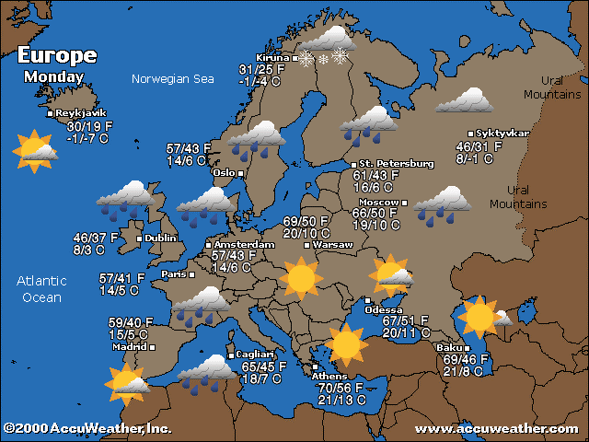

ветровито умерено облачно

облачно местимично кишовито

сунчано
кишовито

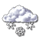 снеговито
Climate and Weather Serbian SOLT 1
Application Activities Module 4 Lesson 6

Activity 2
Take the role of a weatherman/weathergirl. Choose one of the images given below and give a weather report before the class.

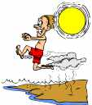



Activity 3
Study the weather map given below. Help your partner understand the Celsius scale. He/she will ask you for the temperature in different cities in the USA. Say the temperature in F. first and then convert it into C.

Example: Your partner: Колика је данас температура у Сијетлу?
You: Данас је 57 Фаренхајта.
Your partner: Колико је то Целзијуса?
You: То је 10 Целзијуса.

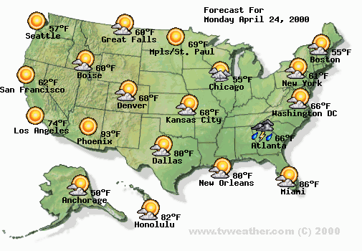

Climate and Weather Serbian SOLT 1
Application Activities Module 4 Lesson 6

Activity 4
Read the following weather report written in the Roman alphabet and answer the questions.

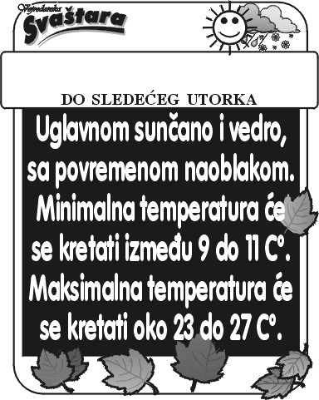

    - For what time period is this weather forecast written?

    - In general, what will the weather be like?

    - What will be the highest temperature?

    - What will be the lowest temperature?
Climate and Weather Serbian SOLT 1
Application Activities Module 4 Lesson 6

Activity 5
Tamara has noticed that her mood changes depending on the weather conditions. Read what she says about it and decide if the statements are true or false.

Моје расположење се веома брзо мења. Кад је сунчано ја се осећам лепо. Весела сам и волим да излазим са пријатељима. Кишу не волим. Кад пада киша и кад је напољу облачно ја сам депресивна. Ништа не могу да радим и лоше сам воље. Кишу мрзим, али обожавам снег. Волим улице прекривене снегом и време око Божића.

T F

1. Tamara is mostly depressed when it is raining. _____ _____

2. Tamara likes sunny days because she likes to surf. _____ _____

3. She doesn’t like lot of snow. _____ _____

4. Tamara is happy around Christmas time. _____ _____

5. Tamara thinks that the streets covered with snow _____ _____
are great for driving her new car.

Activity 6
And how about you? Work with your partner. Ask each other questions about the feelings in reaction to weather conditions. Below are some helpful hints.

Да ли волиш кишу,...?
Како се осећаш када пада снег, киша...?
Шта радиш кад је напољу хладно, топло...?
Зашто волиш/не волиш снег, ...?
Пролеће је доба љубави...?
Да ли ти се спава када је кишно (rainy)…?
Climate and Weather Serbian SOLT 1
Application Activities Module 4 Lesson 6

Activity 7
Listen to the weather report for the Yugoslav cities and choose the right answer.

1. The city not mentioned in 2. The weather in Belgrade is:
this report is:
a. Novi Sad a. cold
b. Pančevo b. cloudy
c. Herceg Novi c. windy and sunny
d. Beograd d. sunny

3. The city with the highest 4. The weather in Pančevo is:
temperature today is:

a. Novi Sad a. snowy with 10º C
b. Pančevo b. cloudy with 15º C
c. Herceg Novi c. cloudy and rainy with 18º C
d. none of the above d. rainy with 18º C

Activity 8
There are many disasters happening in the world. When a disaster strikes, the best thing is to know what to do. Below are some instructions telling you what to do when a certain disaster strikes. Read the instructions step by step and do the activities that follow.

У згради : Напољу:
Сакриј се у купатилу Нађи склониште што даље од зграде
Остани у згради Не задржавај се испод дрвета
Немој да идеш у лифт Не користи кишобран са металним
Не задржaвај се у кухињи деловима
Сакриј се испод намештаја

У ауту:
Заустави ауто и остани унутра!
Нађи место далеко од зграда, дрвећа и мостова!
Climate and Weather Serbian SOLT 1
Application Activities Module 4 Lesson 6

Activity 8 (continued)
A. Choose the best answer. Find and underline the statement written in Serbian that supports your answer.
1. If you are in the building when disaster strikes, you should:

a. run out to catch b. find shelter under c. jump out a
the elevator a heavy piece of furniture window

2. If you are outside, you should:

a. find the closest b. sit down on the ground c. stay as far as
tree and stay there possible from the
buildings

3. If you are in the car, you should:

- listen to the music b. stop the car c. fall asleep

B. For what kind of disaster are these instructions written?

Activity 9
Scan the excerpt from the newspaper and answer the questions.
Ел Нињо је природна појава везана за загријавање вода Тихог океана. То загријавање изазива олује и велике ветрове. У држави Мозамбик су забележене велике поплаве. Поплаве су изазване повишеном температуром Индијског океана.

1. What natural disaster is mentioned here in connection with El Niño?

2. The high temperature of which ocean has caused the disaster in Mozambique?

3. Which ocean is mentioned here in connection with El Niño?

Climate and Weather Serbian SOLT 1
Application Activities Module 4 Lesson 6

Activity 10
Scan the following text about the heavy storm in Monte Negro and fill in the missing information below.

Велико невреме је захватило Црну Гору јуче поподне и нанело велику материјалну штету. У периоду од 4 сата многа села и градови су остали без струје, а поплава је уништила велики број кућа. Највеће поплаве су забележене у Цетињу и Доњем Пољу. Котор и Будва такође нису имали струје до 12 часова. Велики део градова је остао без воде тако да у продавницама јутрос није било хлеба и других намирница. Саобраћај је био у застоју, али се нормализовао у току дана.

1. The thunderstorm in Monte Negro lasted _________ hours.

2. Many cities and villages were without ______ and ________.

3. The biggest flooding is registered in _______ and __________.

4. The stores didn’t have ________ in the morning.

Activity 11
Work with a partner. One of you should create questions based on the information from the previous activity and the other one should answer them. The questions should be as simple as possible. After you are done with questions and answers, one of you should report the information about the storm to the class. Ask the instructor for help if necessary.
Climate and Weather Serbian SOLT 1
Skill Enhancement Activities Module 4 Lesson 6

Activity 1
Maria and Gordana are talking about the weather. Listen to what they say and answer the questions.

  - Да ли пада киша или је сунчано?
  - Колика је температура?
  - Да ли је топло или вруће?
  - Куда иду Гордана и Марија?

Activity 2
Look out the window and write a few lines describing the weather today. Read your description to your classmates.

________________________________________________________________________________________________________________________________________________________________________________________________________________________________________________________________________________________________
________________________________________________________________________________________________________________________________________________________________________________________________________________________

Activity 3
Seasons of the year
Listen to the instructor read about characteristics of the seasons and weather in the FRY and fill in the necessary information in the table provided below.

Season | Months | Characteristics
Spring
Summer
Fall
Winter

Climate and Weather Serbian SOLT 1
Skill Enhancement Activities Module 4 Lesson 6

Activity 4
The students should be divided into groups of two. Each group should prepare a short report about the climate and the weather of the country of their choice. It is recommended to have the world map in the classroom, so that the students can locate the country for which the report will be prepared.

Activity 5
Read the weather forecast for the FRY and answer the questions. The text and the questions will be given in the Roman alphabet.

Prognoza za Jugoslaviju
Ujutro hladno, ponegde sa mrazom i maglom. Tokom dana u većem delu zemlje preovladavaće sunčano i malo oblačno. Posle podne i krajem dana u Crnoj Gori i jugozapadnim delovima Srbije očekuje se naoblačenje sa kišom. Jutarnja temperatura od -2 do 2, na jugu Crne Gore od 8 do 14, a maksimalna dnevna od 10 do 15 stepeni.

.
Vreme sutra
Umereno oblačno, mestimično sa kišom, na jugu su moguće i grmljavine. Duvaće pojačan istočni i jugoistočni vetar. Jutarnji mrazovi se ne očekuju. Dnevna temperatura bez većih promena.

Prognoza za Beograd
Pre podne sunčano, a posle podne malo i umereno oblačno. Vetar slab, posle podne umeren i jugoistočni

- Kakvo se vreme očekuje danas u Jugoslaviji?
- Gde se očekuje kiša?
- Kolika je jutarnja temperatura?
- Kolika je maksimalna temperatura?
- Kakva je prognoza za Beograd?
- Kakvo se vreme očekuje sutra?
- Kakav vetar će da duva?
- Da li se očekuju mrazovi?

Climate and Weather Serbian SOLT 1
Skill Enhancement Activities Module 4 Lesson 6

Activity 6
The class should be divided into groups of two.
Imagine that your group is preparing for military training. You will get a card that informs you where you are, e.g., у Африци, у Италији, на Косову, у Аризони, etc.
Your group should write a weather report for that area using the weather report from the previous activity as guidance. You will be given 10 minutes only. Each group should brief on weather conditions in front of the class.

Activity 7

Weather phenomena
Read the following news excerpts and match the statements with the appropriate words.
Веома јака киша у јужном делу Флориде је зауставила саобраћај на путевима, а многа места су остала без струје. Дувао је веома јак ветар. За среду се очекује облачно, кишовито и мало хладније време.
У Вијетнаму је четрдесет људи погинуло у поплавама ове недеље. Инцидент се десио у провинцији Лаи Чау. Последњих месеци подручје Јужне Азије је погођено веома јаким поплавама.

У југозападном делу Кариба су регистровани јаки ветрови и киша. За неколико дана се очекује снажан ураган. То је тринаести ураган у том делу света у 2000 години.

1. Because of the heavy rain, the traffic was stopped in:

a. Vietnam b. Florida c. Caribbean
Climate and Weather Serbian SOLT 1
Skill Enhancement Activities Module 4 Lesson 6

Activity 7 (continued)

2. The 13th disaster of the 2000 season appears in connection with:

a. hurricane b. earthquake c. wildfire

3. The heavy flooding claims the death of 40 people in:

a. North Asia b. South Asia c. West Asia

4. Rainy weather is expected in:

a. Vietnam b. Caribbean c. Florida

Activity 8
Associate the expressions written below with each picture.

1. 2. 3.


а. кишовито
б. сунчано
ц. хладно
д. вруће
е. 15º C
ф. 30º C
г. снеговито
х. сунчано и мало облачно
и. мраз

Climate and Weather Serbian SOLT 1
Skill Enhancement Activities Module 4 Lesson 6

Activity 9
Which words don’t belong to the group? Underline them.

1 2 3 4
a. време а. термометар а. млеко а. недеља
б. топло б. компјутер б. литар б. седам патуљака
ц. температура ц. лето ц. јести ц. седмица
д. грам д. степен д. пити д. месец

Activity 10
Work with your partner. Each of you should put the words given below in the appropriate box. See, who will be faster?

Време

Природа

А. животиње
Б. облаци
Ц. киша
Д. парк
Е. снег
Ф. вода
Г. дрво
Х. цвет
И. олуја
Ј. ветар
К. планина

Climate and Weather Serbian SOLT 1
Homework Module 4 Lesson 6

Activity 1
Listen to the dialogue between Milena and Ranko and circle the best answer.

1. Today is: a. the first day of spring
b. the first day of winter
c. the first day of summer

2. Ranko’s favorite season is: a. winter
b. fall
c. spring

3. Today is: a. Wednesday
b. Tuesday
c. Friday

4. The temperature outside is: a. + 7C
b. +17C
c. –7C

Activity 2
Listen to the weather forecast and fill in the blanks with the words said by the anchorman.

Време сутра:
Умерено _________, местимично са ________. На југу су могуће _________. Дуваће јак југоисточни _______. Јутарњи _________ се очекују. Дневна температура од 10 до ______степени.

Climate and Weather Serbian SOLT 1
Homework Module 4 Lesson 6

Activity 3
Scan the following text and answer the questions.
Пре два дана, велики пожар је захватио подручје око Херцег Новог. Неколико породица је морало да напусти своје куће. У гашењу пожара су учествовали припадници Југословенске армије са хеликоптерима и авионима. Пожар је стабилизован после 5 часова. Узрок пожару се још не зна.

- What natural disaster is described here?
- Where did it happen?
- Who has participated in the rescue operation?
- What is the cause of this disaster?

Activity 4
Look at the image below and write a story about Vladimir Popovic. What has happened?
What is the weather like? How does Vladimir feel this morning? Is he angry, happy, or relaxed? What is he going to do? Use your imagination. Read your story the next day to the class.

________________________________________________________________________________________________________________________________________________________________________________________________________________________________________________________________________________________________________________________________________________________________________________________________________________________________________________________________________________________________________________________________________________________________________________________________
Climate and Weather Serbian SOLT 1
Homework Module 4 Lesson 6

Activity 5
Listen to the dialogue between Mila and Boris and decide if the statements are true or false.

T F

1. Mila and Boris are very thrilled. _____ _____

2. They like the weather outside. _____ _____

3. It’s rainy outside. _____ _____

4. Mila and Boris decide to go out. _____ _____

5. Mila is hungry. _____ _____

